TRABAJO PRÁCTICO ANUAL Nº 1

Desarrollo de un Sistema de Información real

GRUPO Nº7
BODEGA FAMILIA MORALES

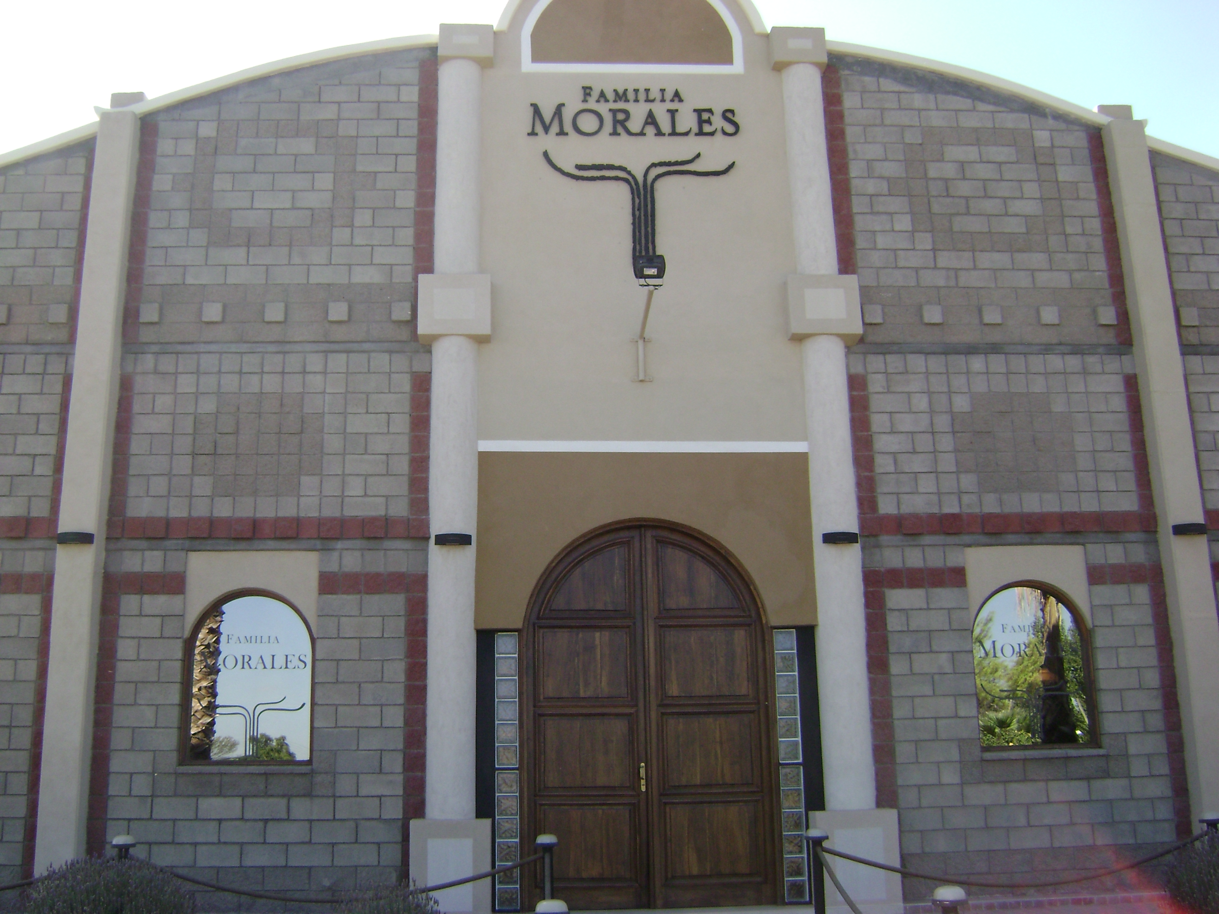
INDICE

1) Relevamiento General 2
1.1) De la organización 2
1.2) Funciones detectadas e interfaces 9
1.3) Tecnología de Información 10
2) Relevamiento detallado 10
2.1) Funciones elegidas 10
3) Diagnóstico de la situación actual 12
3.1) Modelo lógico del Sistema actual 12
3.2) Problemas y necesidades detectados en las funciones relevadas en detalle y en su entorno organizacional 13
3.3) Objetivos y alcances preliminares del nuevo Sistema 14

Definición de Requerimientos

- Relevamiento General

  - De la organización

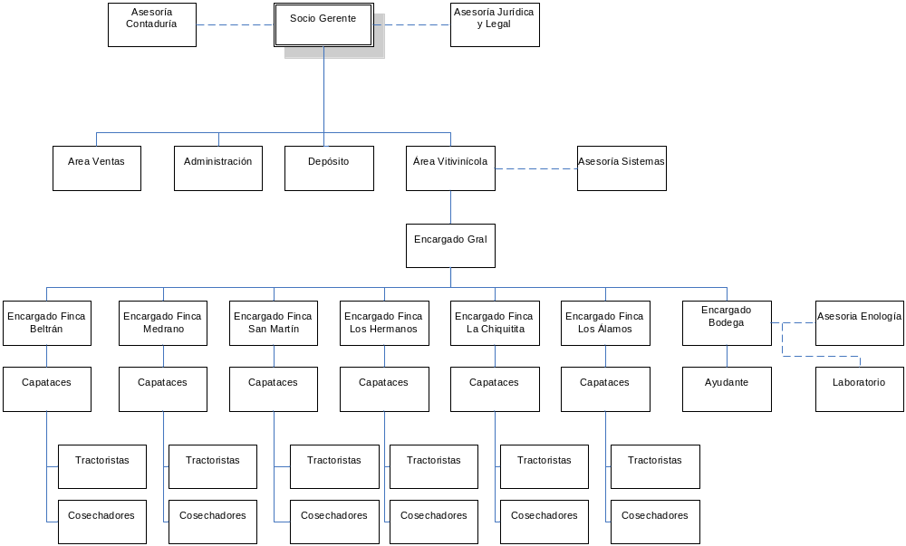

La bodega Morales se encuentra ubicada en la calle Roma 7650, Colonia Bombal, Rodeo del medio, Maipú.
Familia Morales es una empresa familiar fundada por Don Miguel Morales, quien en el año 1963 comienza con la explotación agrícola en pequeñas superficies. En 1988 se incorporan sus tres hijos quienes le dan un nuevo espíritu a su empresa, siempre junto a la experiencia de Don Miguel.
Hoy la familia posee más de 290 has. destinadas a la explotación agrícola. En el año 2003 se constituye una nueva planta de empaque de 3600 m² cubiertos.
La empresa cuenta con más de 200 has. de uvas finas. Fruto del esfuerzo se logro construir la bodega, equipada con tecnología de última generación donde elaboran sus propios vinos.
La bodega está proyectada para una capacidad de 500.000 litros. En pequeños tanques para poder optimizar el proceso de elaboración.
Toda su construcción fue atentamente dirigida por sus dueños poniendo especial detalle en todo el proceso de construcción y decoración de la misma.

Su distribución física está formada por un establecimiento donde se ubica la bodega y 4 galpones. Dos de los galpones se destinan para empaques de hortalizas los otros dos se utilizan para almacenamiento.
La empresa posee 6 fincas distribuidas en distintos puntos de la Provincia de Mendoza.

Viñedos y vitivinicultura:

Finca Beltrán
Ubicación: Maipú.
Superficie cultivada: 7 has.
Conducción: Parral.
Variedades implantadas: Malbec.

Finca Medrano
Ubicación: Junín.
Superficie cultivada: 30has.
Conducción: Parral.
Variedades implantadas: Bonarda, Cabernet y Tempranillo.

Finca San Martín
Ubicación: San Martín.
Superficie cultivada: 15has.
Conducción: Parral.
Variedades implantadas: Merlot, Pedro Jiménez.

Finca Los Hermanos
Ubicación: Maipú.
Superficie cultivada: 30has.
Conducción: Parral y Espaldero.
Variedades implantadas: Merlot, Malbec y Tempranillo.

Finca La Chiquita
Ubicación: Maipú.
Superficie cultivada: 50 has.
Conducción: Parral y Espaldero.
Variedades implantadas: Cabernet, Sauvignon, Chardonnay.

Finca Los Álamos
Ubicación: Maipú.
Superficie cultivada: 25has.
Conducción: Parral.
Variedades implantadas: Bonarda.

Los vinos son elaborados con la más alta tecnología, que combinada con el riguroso cuidado de sus propios viñedos, irrigados con aguas de deshielo, da como resultado varietales de excelente calidad.
Nuestra Bodega produce cuatro líneas de vinos:

- Varietales
- Roble
- Blend
- Bag in Box

Roble
- Malbec
100% Malbec.
Presenta en vista un color rojo rubí intenso y oscuro.
El contacto con la madera le otorga notas de vainilla. Intenso aroma a frutos rojos maduros, típicos de la variedad. En boca es fresco, untuoso de gran persistencia y prolongado final.
Recomendamos beber entre 16º y 18º.

- Merlot
Vino 100% Merlot
Elaborado con la más alta tecnología, que combinada con el cuidado artesanal de nuestros viñedos, irrigados con aguas de deshielo, da como resultado varietales de excelente calidad.
En vista aparecen colores rojos intensos con matices violáceos. El paso por madera le otorga notas de especias y hierbas combinadas con vainilla y tabaco. En boca encontramos taninos suaves con final armonioso.

- Cabernet Sauvignon Roble 2005
Vino 100% Cabernet Sauvignon.
Elaborado con la más altas tecnología, que combinada con el cuidado artesanal de nuestros viñedos, irrigados con aguas de deshielo, da como resultado varietales de excelente calidad.
El contacto con madera da como resultado un vino con intensos aromas frutales, tostados y café; muy bien balanceados.

- Tempranillo Roble 2005
Vino 100% Tempranillo.
Elaborado con la más alta tecnología, que combinada con el cuidado artesanal de nuestros viñedos, irrigados con aguas de deshielo, da como resultado varietales de excelente calidad. Presenta un color púrpura intenso y profundo. Su paso por la madera le otorga aromas sugerentes de gran complejidad, se destacan notas a frutos rojos combinadas con vainilla y coco. En boca, redondo de buen balance y persistencia.

- Syrah Roble 2005
Vino 100% Syrah.
Elaborado con la más alta tecnología combinada con el cuidado artesanal de nuestros viñedos, irrigados con aguas de deshielo, da como resultado varietales de excelente calidad.
Presenta un color rojo rubí intenso con tintes violáceos. El contacto con madera le otorga aromas profundos de menta, tostados y café, que se amalgaman con sabores intensos, de buena estructura.

- Chardonnay
Vino 100% Chardonnay.
Elaborado con la más alta tecnología, que combinada con el cuidado artesanal de nuestros viñedos, irrigados con aguas de deshielo, da como resultado varietales de excelente calidad. En vista color amarillo pálido con reflejos verdes. Aroma intenso, frutado con notas cítricas bien marcadas. Cuerpo medio y suave, de gran frescura.

Varietales
- Malbet
100% Malbec
Presenta en vista un color rojo rubí intenso.
Aromas francos a frutos rojos maduros, con predominio de ciruela, que otorgan toda la tipicidad varietal.
De gran cuerpo y paladar aterciopelado. Elegante equilibrio y persistente final en boca.

- Merlot
100% Merlot.
Color rojo intenso con matices violáceos.
Presenta notas de especias y hierbas propias de la variedad.
Vino joven, frutal, de taninos suaves y buena acidez.
Final armonioso.

- Cabernet Sauvignon
Vino 100% Cabernet Sauvignon.
Color rojo granate con reflejos violáceos. Un vino de gran complejidad.
Muy interesante en aromas frutales como frambuesas maduras y grosellas rojas; con notas de cassis y suave aroma a café.

- Tempranillo
Vino 100% Tempranillo.
Presenta un color púrpura intenso y profundo.
Aromas sugerentes, de gran complejidad, se destacan notas de mermelada de frutas rojas, moras y ciruelas. Un vino redondo de mediana estructura, buen balance y persistencia.

- Bonarda
100% Boyarda.
Color rojo muy oscuro con tintes negros.
Vino joven, frutado. Aromas a frutas rojas que identifican a la variedad. Presenta notas de especias, muy agradable en boca. Taninos maduros.

- Syrah
100% Syrah.
Presenta en vista un color rojo rubí intenso.
Aromas profundos y espaciados, con notas de menta y eucaliptos, que amalgaman con sabores intensos de buena estructura.

- Chardonnay
100% Chardonnay.
En vista color amarillo pálido con reflejos verdes. Aroma intenso, frutado con notas cítricas bien marcadas que recuerden a frutos blancos maduros como peras, manzanas verdes y banana.

- Torrontés
100% Torrontés.
Presenta color amarillo con reflejos verdosos.
Delicado aroma floral, con recuerdos cítricos que dan como resultado un intenso perfume varietal.
Equilibrado, de buena acidez y persistencia frutal.

Blend
40% de Malbec, 40% de Cabernet, Sauvignon y 20% de Merlot.
Crianza en barricas de roble francés durante 12 meses y guarda de 5 años.
Tiempo de estiba: 3 meses.
Color rojo con tintes violáceos. Aroma a frutas rojas y negras, clavo de olor, vainilla y canela.
Sabor estructurado y complejo, muy refinado y notable. Carnoso y suave. Fuertes notas del fruto, mantiene un estilo joven.

Bag in Box
- Malbec
100% Malbec
Presenta en vista un color rojo rubí intenso.
Aromas francos a frutos rojos maduros que otorgan toda la tipicidad varietal. De gran cuerpo y paladar aterciopelado. Elegante equilibrio y persistente final en boca.
Recomendamos beber entre 16º y 18ºC

- Cabernet Sauvignon
100% Cabernet Sauvignon.
Color rojo granate muy intenso. Un vino de gran complejidad, muy interesante en aromas frutales, con notas de cassis y café.
Muy bien balanceado en boca, nariz y retrogusto.
Recomendamos beber entre 16º y 18ºC.

División Agrícola:

La empresa posee 4 fincas distribuidas en el departamento de Maipú, Mendoza:
Finca La Defensa, con una superficie cultivada de 30 has.
Finca San Miguel, con una superficie cultivada de 80 has.
Finca La Colonia, con una superficie cultivada de 5 has.
Finca Midama, con una superficie cultivada de 190 has.

El Packing esta ubicado en la localidad de rodeo del medio, departamento de Maipú Mendoza. En esta planta se procesa y empaca los productos hortícolas que llegan de las fincas propias o externas, siendo sometidos a rigurosos controles de calidad para cubrir el exigente mercado interno y externo.

Los principales productos que la empresa produce son:
Ajo: En el empaque se procesan con alta tecnología tres variedades de ajo: Blanco, Chino y Colorado. La temporada de este producto comienza en Diciembre y culmina en Julio.
Cebolla: Este producto igual que el anterior se divide en tres variedades: Valencianita, Torrentina y sintética. Siendo la temporada de este producto los meses de Noviembre a Mayo.
Zapallo: Este producto lo podemos dividir en 2 variedades: Coreano y Tetsokabuto. Los zapallos son seleccionados en el empaque para llegar a los distintos mercados, siendo la estación de este producto la más larga, se produce de Diciembre hasta Octubre.
La empresa contrata a los cosechadores a través de cooperativas de trabajo, estos llenan los camiones propios con la producción. Una vez que los camiones arriban a la planta de paking, los empacadores de la empresa seleccionan cuidadosamente el producto, luego de esto se procede a realizar el empaque que es en parte manual y parte automatizada. Una vez que la producción fue empacada se procede a almacenar los bultos en una de las naves de la planta de packing hasta su distribución.
La distribución de los productos ya empacados también se realiza con camiones propios de la empresa, trasladando así la producción en todo el país, y al exterior.
Las ventas se realizan a través de representantes en todo el país. Estos representantes envían los pedidos a las oficinas de la empresa vía mail, especificando cantidad y tipo de producto. La empresa también cuenta con clientes fijos que realizan pedido de manera directa (Generalmente en Mendoza).

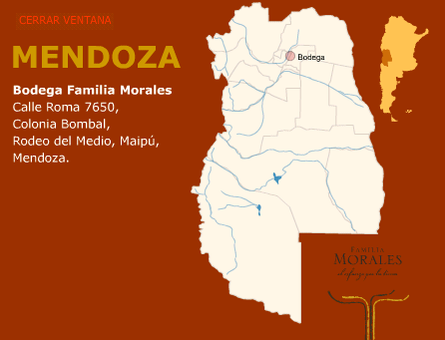

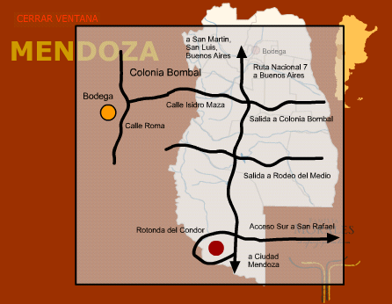

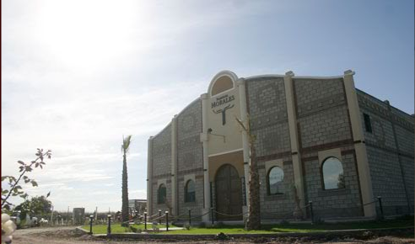

  - Funciones detectadas e interfaces

- Empaquetar y procesar hortalizas: La mayor parte de las hortalizas (ajo, cebolla y zapallo) que se empaquetan pertenecen a la empresa, en una menor cantidad se compran a terceros de acuerdo a la demanda. Se traslada las hortalizas a la división packing de Maipú en camiones propios y en fletes. Se procede a realizar el packing con máquinas empaquetadoras y con el personal de empaquetado. Luego del empaquetado se procede ha almacenar las hortalizas hasta su venta o distribución.
Interfaces:
- Fletes particulares,
- Fincas externas (La Defensa, San Miguel, La Colonia, Midama),
- Distribuidores de insumos.

  - Cosechar uvas: se procede a contratar cosechadores para realizar esta actividad, en finca y viñedos propios.
Interfaces:
- Cooperativas de trabajo.

  - Distribuir hortaliza: se realiza la distribución en distintos puntos del país, la misma se realiza en camiones propios y fletes.
Interfaces:
- Fletes.

- Elaborar vinos: se realiza distintas variedades de vinos como los siguientes: Malbec, Cabernet, Tempranillo, Syrah, Merlot, Chardonnay, Bonarda, Torrontés. La bodega cuenta con todo el equipamiento para realizar todas las etapas del proceso del vino, desde la fermentación hasta el fraccionamiento.
Interfaces:
- Laboratorio,
- Enólogo,
- INV(Instituto Nacional de Vitivinicultura),
- Proveedores de insumos (químicos y para fraccionamiento).

- Vender vinos: la venta se realiza a través de representantes en distintas provincias del país, algunas provincias como Córdoba, Chubut, Bs. As, y algunas provincias del norte.
Interfaces:
- Cliente,
- Empresa de publicidad y marketing.

1.3) Tecnología de Información

La empresa cuenta con tres máquinas, sistema Tango (compra, venta y stock), con sistema operativo Windows XP y una red LAN TCP/IP con acceso a internet y correo electrónico, la página de la empresa se encuentra hosteada en un servidor externo. La empresa no dispone de un departamento de sistema, por lo tanto realizan el mantenimiento de las máquinas (Hardware y Software) y de la página web a través de empresas externas.

2) Relevamiento detallado

2.1) Funciones elegidas

Producción de vinos.

El proceso de vino tinto:
Pasa por molienda, como viene la uva de la finca, luego por la pulidora, y antes de pasar por los tanques se le realiza una enfriada, es lo que le llaman vendimia o intercambiador, a veces viene a 36º y hay que bajarla a 16º. El tiempo que tarda en molienda es de una 1hr y media.
Una vez que se le agrega la levadura, que ya viene preparada, lo dejan estar en agua 15min, se revuelve y se le agrega al mosto, esto tarda como una hora y luego se ingresa en los tachos y posteriormente se realiza el remontaje.

En el proceso de los blancos:
De molienda pasa directamente ha prensando porque no necesita el color, se separa lo líquido de lo sólido y se lo hace pasar por el intercambiador y tiene que ir a una temperatura de 16 o 17º.
Si la uva esta muy maltratada se usa el mismo producto pero viene más fuerte o menos.

Para amos proceso de vinos se realiza lo siguiente:

Cuando esta en los tachos para la fermentación, con la levadura se deja 7 días aproximadamente para vino tintos y blancos. Cada día se le realiza remontaje y se toma la temperatura, si es muy alta (28º) se enfría con equipamiento de enfriado.

El remontaje se realiza cuatro veces al día: a 8:30hs, 11:30hs, 16:00hs, y 21hs. El remontaje se realiza con una bomba centrifuga que lo saca por la parte inferior del tanque y lo eleva hacia la parte superior del tanque ingresando por la boca superior que tiene. El remontaje aproximadamente de realiza 1hora los primeros dos días y después media hora y quince minutos.
La temperatura lo toman con termómetro por arriba o tiene una canilla por la parte inferior de los tanque.
En el proceso de los 7 días va perdiendo la azúcar y va teniendo más gusto a vino, después el descubado que se prensa, se separa lo líquido de lo sólido en el caso de los tintos porque en los blancos ya se realizo al comienzo del proceso.
En los vinos blancos se hace antes porque no necesita el color. Lo único que se saca es la azúcar.
En el tinto se meten todo con semilla, tal cual como viene de la finca, lo único que hay que cuidar es que en la molienda no muela tanto la semilla porque sino toma gusto amargo.
El enólogo hace los analices antes de sacarlo para saber el nivel de azúcar, las pruebas se realiza con químicos en la misma bodega y luego realiza el análisis total en su propio laboratorio.
La fermentación es para convertir la azúcar en alcohol.
La levadura hace que se empiece el proceso de fermentación y ahí empieza ha producirse el alcohol y se va perdiendo la azúcar. Con una bomba toman la muestra y lo vuelven a elevar y a ingresar por arriba. Los tanques tienen plaquetas que empieza a circular el agua fría para realizar el enfriamiento.

Si el enólogo observa que hace falta algo como por ejemplo el color, se le agrega algún otro ingrediente (si se ve que va demorar más de 7 días se acelera aplicando antipasplus que acelera el proceso un poco pero no es recomendado), después de prensado se deja una semana en reposo para que se asiente la borra y se va pasando a otros tanques porque hay distintos tamaños y recién ahí se le agrega unas encimas que separa lo líquido de la borra, la borra se mide con una regla para saber cuanto se tiene en el tanque. Luego a esta borra le vuelven hacer un prensado para sacar más líquido y lo que queda lo ocupan como tartario que la usan como desinfectante de tanque en la misma bodega. Posteriormente el líquido se pasa por un filtrado de tierra (fina y gruesa), lo único que se desperdicia sería el orujo que lo llevan a las fincas. El mosto se usa mucho en la fábrica de plantines en un invernadero.
En el caso de fraccionamiento se vuelve ha analizar para ver si esta en condiciones y tarda dos días, analizan la azúcar, su volatilizad, si tiene acidez, miden cuanto tarda en oxidarse para ver que conservante o colorante le tiene que agregar. En este momento recién ahí le agregan componentes para que el vino quede en buen estado en las botellas que no pierda el color, el gusto.
Los químicos que se usan son CMC que permite que el color no se desaparezca, porque el proceso tiene mucho movimiento de tanque en tanque a filtros, etc.; Gomasol, permite que dure más en la botella, cuando se abre la misma empieza actuar; el Ferroblock le provee anhídrido, se utiliza cuando en el análisis figura que tiene poco; Natimisin que se echa dos horas antes del fraccionamiento, hace que no pierda el gusto porque con la temperatura se pierde algo. Se lo prepara una semana antes porque lleva su tiempo, se lo remueve con nitrógeno (aire, no tiene olor) y se realiza remonteo liviano sin bomba, una vez al día a la mañana o a la tarde.

3) Diagnóstico de la situación actual
3.1) Modelo lógico del Sistema actual

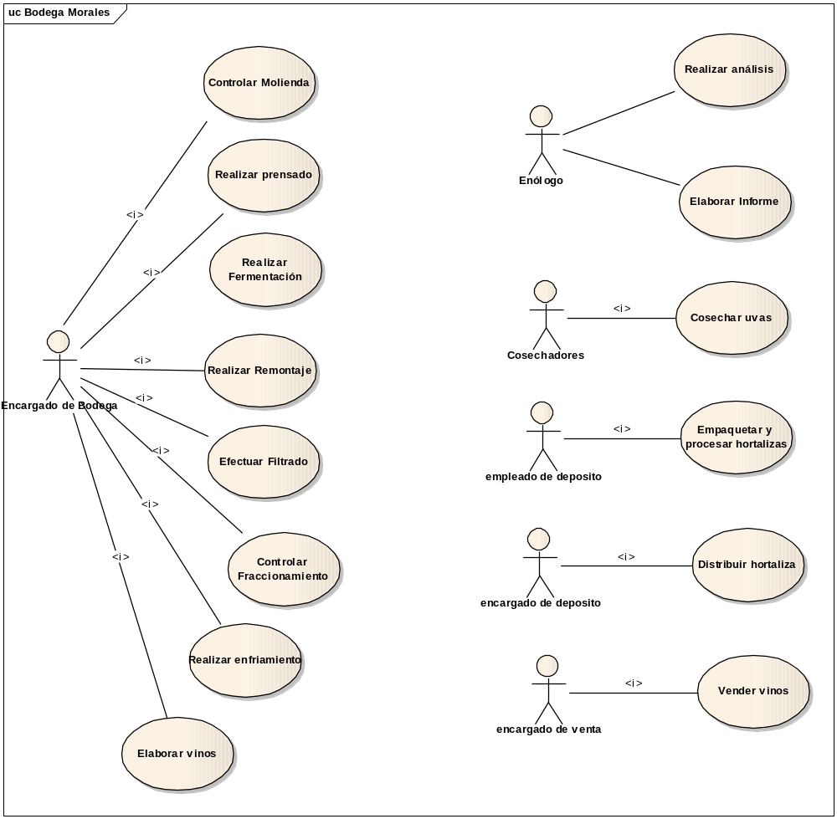

3.2) Problemas y necesidades detectados en las funciones relevadas en detalle y en su entorno organizacional

Problemas:

- El control de variables como temperatura, grado de azúcar y niveles de los tanques en el proceso de vinificación se realizan manualmente y con instrumentos de mediciones convencionales. La mayoría de las mediciones se realizan obteniendo muestras de de los tanques e introduciendo los instrumentos de mediciones en las probetas con las muestras. Realizar este tipo de pruebas manualmente requiere mucho tiempo y personal especializado, y en ocasiones las mediciones no son precisas por errores humanos, como errores de lectura de interpretación de escalas.
- La empresa consta con un equipo de refrigeración que se enciende manualmente, para enfriar los tanques de fermentación cuando la temperatura del vino ha excedido el umbral de temperatura máxima. Este equipo tiene un consumo muy grande de electricidad y generalmente se mantiene encendido tiempo innecesario. Además este equipo necesita un tiempo de arranque de 6hs y 4hs adicionales para que el agua llegue a la temperatura deseada antes de bombearla los tanques de fermentación
- En ocasiones los vinos exceden la temperatura umbral de fermentación provocando cambios indeseables en el gusto y el aroma. Estos excesos de temperatura se deben a:
1) Las mediciones de temperatura se realizan 4 veces por día, y entre medición y medición el vino puede sobrepasar la temperatura máxima.
2) Si se detecta que el vino en un tanque esta fuera del rango de temperatura, y todavía no se ha encendido el equipo de frio puede llevar un resultado final desfavorable porque el equipo requiere 10hs para empezar a funcionar. Se deben aplicar diferentes químicos para no perder el vino, esto puede afectar la calidad final del vino.
- El control del remontaje se hace manual encendiendo una bomba centrífuga cuatro veces por día, dependiendo de la etapa de fermentación del vino debe funcionar durante cierta cantidad de tiempo. El problema es si se excede en el tiempo de remontaje o si es insuficiente para la etapa actual, o si ni siquiera se hace. Además en este proceso no se lleva un control estricto de cuando hacerlo ni en que tanque; está sujeto a errores humanos.

Necesidades:
- Se debería poder hacer un seguimiento para cada tanque en particular para el proceso de fermentación dependiendo de los valores posibles de temperatura, grados de azúcar y de nivel de tanque; para obtener una mejor calidad del producto final.
- El control de remontaje debería ser más específico para cada tanque y para cada clase de vino; los tiempos deben ser más precisos y poder hacerlos de manera automática.
- Se debería poder administrar de una manera más eficiente y precisa el equipo de refrigeración, pudiendo prever cuando se va a necesitar, ya que el tiempo para poner en marcha el equipo es muy grande.

3.3) Objetivos y alcances preliminares del nuevo Sistema

Objetivo:

Hacer un Sistema especialmente desarrollado para la automatización del proceso de vinificación en establecimientos vitivinícolas (Bodegas), el cual sea capaz de visualizar, almacenar y controlar en forma automática o manual la temperatura de los distintos tanques controlando el equipo de refrigeración de manera eficiente, así como también los tiempos de remontaje para la fermentación. Interactúa con otros sistemas de información para la integración de los datos almacenados por el sistema y para el control de los tanques. Poder obtener informes acerca de los problemas detectados y de las acciones de corrección tomadas.

Alcance Funcional:

-Módulo de Configuración de Tanques: Es un ABM de los tanques donde se especifican las características físicas del tanque: material, volumen, nivel máximo de capacidad, tipo de comunicación (TCP/IP o Serial), identificación, grupo de tanque (por ej: vino blanco o vino tinto).
-Módulo de Control de Temperatura, de Nivel y de Remontaje: se definen reglas que se van a asignar a cada tanque, que van a especificar un rango de temperaturas mínimas y máximas, y como se realizará el remontaje.
-Módulo de Comunicación con otros sistemas: Se dispone de dos formas de comunicación TCP/IP y Serial RS-232, los sistemas con los que se interactuará son dispositivos electrónicos de medición de temperatura y nivel, con bombas de remontaje, con el equipo de refrigeración y con sistemas de gestión externos (por ej. SCADA).
-Módulo de Alarmas: Se configuran cuando se activarán las alarmas y los niveles de tolerancia.
-Módulo de Operaciones: Se definen las acciones a tomar cuando haya una alarma, dependiendo del tipo de alarma y si está configurado en forma manual o autónoma.
-Módulo de Gestión Móvil: Se dispondrá de una interfaz web para dispositivos móviles, se podrá consultar estados del sistema.
-Módulo de Reportes de Alarmas, de Operaciones: Se podrán emitir informes acerca de los eventos o alarmas ocurridos por tanque, o por rangos de fechas, o por encargado, etc.
-Módulo de Seguridad: El sistema contará con distintos niveles de usuarios operacionales sobre el sistema, el cual se autenticarán con usuarios válidos en el sistema.

